Ejercicios tema 1

1)

load r1, x
inc x
write r1, x

load r2, x
inc x
write r2, x

4 → los procesos no se interfieren en el incremento
3 → ambos procesos cargan e incrementan a la vez x de forma que solo se guarda un incremento
2 → lo anterior ocurre las dos veces

2)

var v_anterior, v_sig : T;
begin
v_anterior=leer(f);
while not fi (f) do begin:
cobegin
escribir(g,v_anterior)
v_siguiente=leer(f)
coend
v_anterior=v_siguiente
end
end

version fork join

var v_anterior, v_sig : T;
begin
v_anterior=leer(f);
while not fi (f) do begin
fork P1:escribir(g,v_anterior)
v_siguiente=leer(f)
join P1
v_anterior=v_siguiente
end
end

3)
a)
begin
P0
cobegin
P2
begin
P1
P3
cobegin
P4
P5
coend
end
coend
P6
end

version fork join

begin
P0
fork P2
P1
P3
fork P5
P4
join P5
join P2
P6
end

b)
Nota: un cobegin dentro de otro no hace nada, necesita un begin antes

begin
P0
cobegin
begin
P1
cobegin
P3, P4, P5
coend
end
P2
coend
P6
end

Version fork join

begin
p0
fork p2
p1
fork p4
fork p5
P3
join p2
join p4
join p5
p6
end

c)
No se puede hacer con cobegin coend
Mal

begin
p0
cobegin
p2
begin
p1
p3
cobegin
p4
p5
coend
coend
end
p6
end

begin
P0
fork P2
P1
P3
fork P4
join P2
P5
join P4
P6
end

4)
(restar 1 a cada etiqueta)
a)
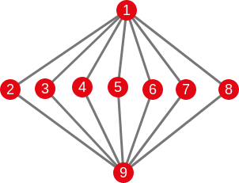

b)

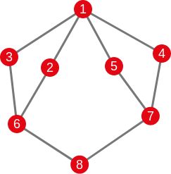

5)

1-2-3 → correcta
2-1-3 → incorrecta, pierde un impulso
2-3-1 → cuenta el impulso para la hora siguiente, pero es correcta

14)

a)

var semaforo s= 1

P1 | P2 | P3
sem_wait(s) | sem_wait(s) | sem_wait(s)
x=x+1 | x=x+1 | y=y+1
sem_signal(s) | y=x | sem_signal(s)
 | sem_signal(s)

b)

var semaforo s1=1, s2=1

P1 | P2 | P3
sem_wait(s1) | sem_wait(s1) | sem_wait(s2)
x=x+1 | x=x+1 | y=y+1
 | sem_wait(s2)
sem_signal(s1) | y=x | sem_signal(s2)
 | sem_signal(s2)
 | sem_signal(s1)

